 1 мая в городе Молодечно на Центральной площади состоялось областное мероприятие, посвящённое 115-летию профсоюзного движения Беларуси и Празднику труда.

Торжественные мероприятия начались с «Парада профессий», в котором приняли участие более полутора тысяч представителей всех профсоюзных организаций трудовых коллективов города и района, а также орденоносцы из различных регионов Минской области.

Участвовали в праздничном шествии делегация гимназии – колледжа

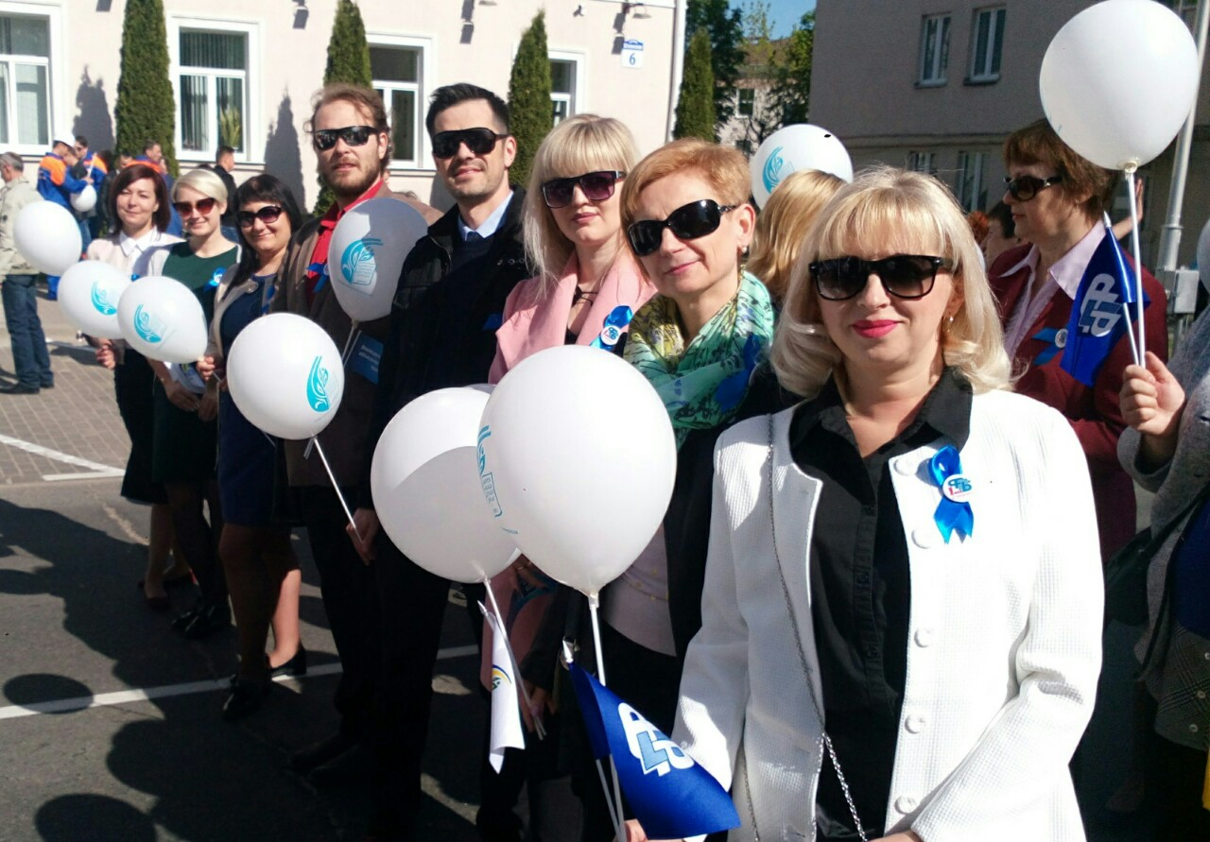

и ансамбль мажореток хореографического отделения колледжа.

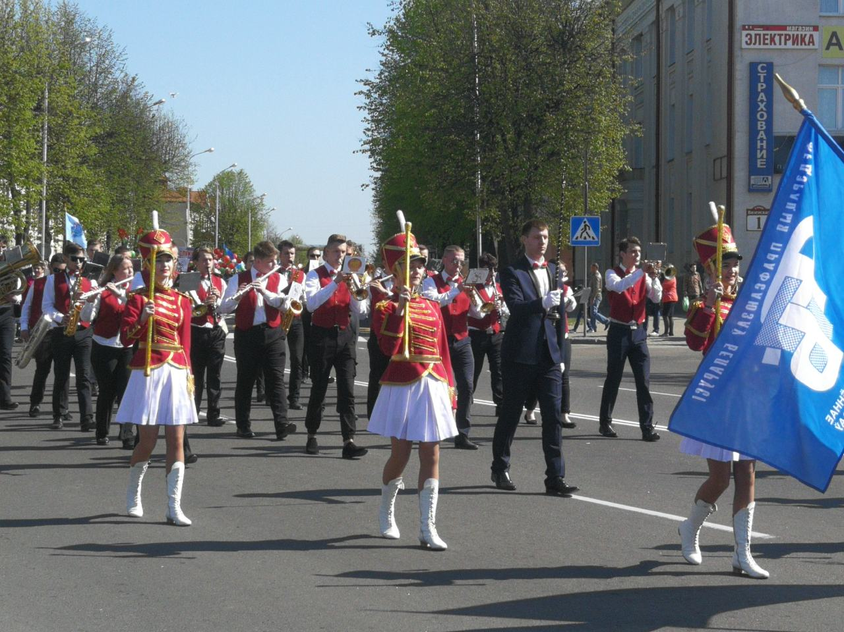

Мероприятие сопровождалось красочными выступлениями хореографических коллективов нашего учреждения.

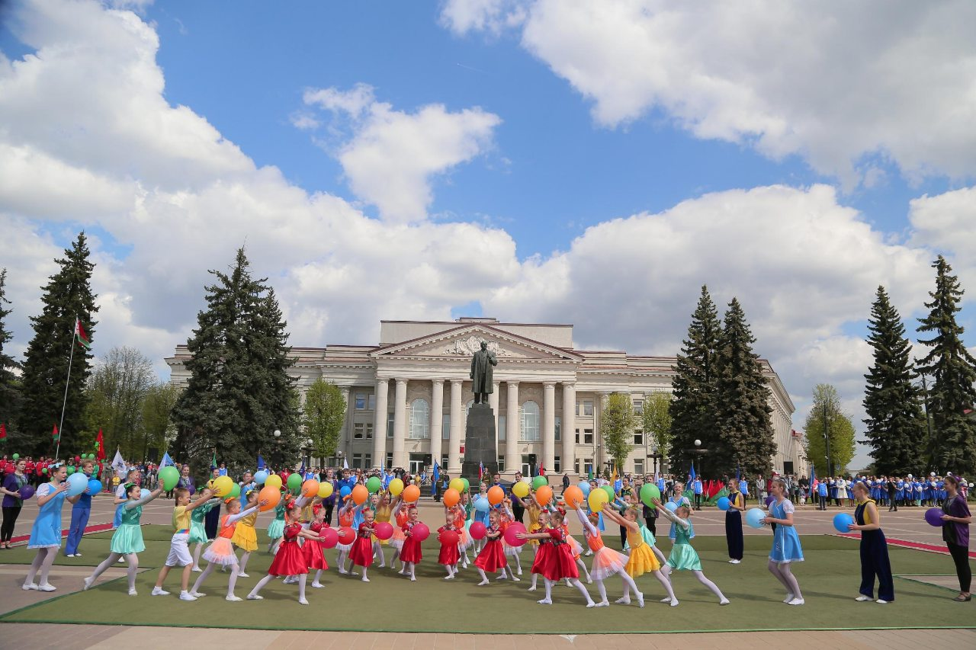

Также , в этот день группа учащихся 4-х и 5-х классов в рамках празднования 74 –ой годовщины Победы в Великой Отечественной войне побывала на экскурсии по памятным местам Беларуси – Хатынь и Курган Славы

